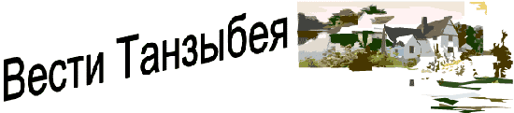

№16(94) от 30 августа 2012 года.
Информационный бюллетень
Танзыбейского сельсовета
Ермаковского района
Красноярского края Выпускается с 2007 года.
Редактор: Самсонова Н.А.
Издатель и распространитель издания :Администрация Танзыбейского сельсовета.
Тираж:150 экз., периодичность 1раз в месяц.

Праздник удался

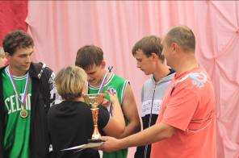
В минувшее воскресенье, по сложившейся традиции, собрались Танзыбейцы, чтобы песнями и танцами отпраздновать день рождения своего поселка. На площади у дома культуры разместились нарядно оформленные столы от организаций, фотовыставки, выставки прикладного творчества, представлялись подворья от улочек.
Почетные гости: Ситников Б.И. и Губарев Ю.К. поздравляли всех с праздником. Борис Иванович наградил благодарственными письмами жителей поселка, отметил, что с удовольствием приезжает к нам, в своем поздравлении отметил улучшение состояния и внешнего облика поселка.
Проведены праздничные соревнования по баскетболу на кубок Звягина В.И. Команды из с.Ермаковское «Юность» и «Ермак», село Ойское, Танзыбей «Прометей» боролись за 1 место. Танзыбейцы -молодцы, доказали, что спортивный клуб в нашем поселке строится не зря. Наши парни так же показали хорошие результаты в армспорте, на перекладине, в гиревом спорте. Спортсмены были награждены медалями, грамотами и денежными призами.
И началось веселье. Богата Танзыбейская земля талантами: наши красавицы, вокальная группа «Лель», завораживали всех русскими народными песнями. Номера от организаций,
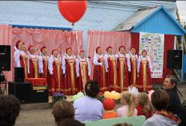
от улочек, стихи и песни радовали жителей и гостей праздника. Группу здоровья с танцем «Цыганочка» принимали на бис.
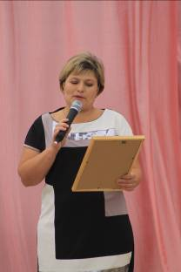
Подводились итоги конкурсов на образцовое содержание усадеб, огородов и любви к цветам. Глава поселения Бовкун О.В. награждала грамотами и ценными призами победителей. Звучали поздравления в адрес самого молодого и самого пожилого жителей. Поздравляли именинников этого дня.
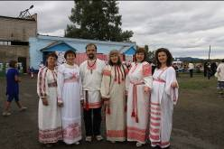
Порадовали приглашенные гости мероприятия: Иван Банин, историко-этнографический музей-заповедник «Шушенский», народный ансамбль песни и танца «Оюшка» не оставили ни кого равнодушными; Красноярс-кий Краевой колледж культуры и искусства привезли не только свои поделки, но и демонстрировали славянскую одежду.
Не подвела и погода - ни капли.
Праздник удался.

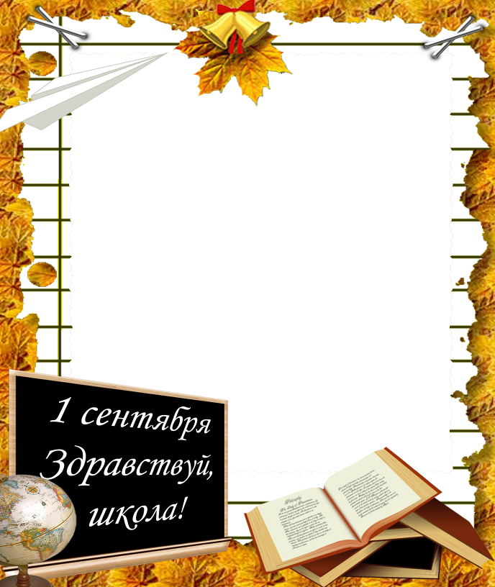

Поздравляем
Учеников, учителей и родителей
с началом учебного года!

Здравствуй школа! Снова осень. –Мы пришли сегодня в школу,
Вновь зовет учебный класс. Чтобы научиться жить,
Мы учителя попросим Быть помощниками дома,
Увести в мир знаний нас. Крепко дружбой дорожить.

Мы за лето отдохнули, Мы без знаний жить не сможем,
Подросли, набрались сил. Очень нам нужны они.
-Дети, вы готовы к школе?- Станем мы полезны людям,
Наш Учитель нас спросил. Мы- хозяева земли!

Чтоб над нашею планетой
Вечно солнышко светило,
Чтоб всегда смеялись дети,
Мы пришли к тебе , учитель!

По вопросам редакции обращаться в администрацию Танзыбейского сельсовета к
Самсонова Н.А.
662840, Ермаковский район, п.Танзыбей. ул.Мира ,32
Выпускается с 2007 года.
Отв.редактор: Н.А.Самсонова
Тираж:150 экз., периодичность 1раз в месяц.

